Номер в геральдическом реестре  Ульяновской области | Дата внесения  в геральдический реестр  Ульяновской области | Название официального символа | Регистрационный номер  в Государственном геральдическом  регистре Российской Федерации  и дата внесения | Цветное графическое  изображение (рисунок)  официального символа  (в действующей редакции) | Геральдическое описание  официального символа (текст)  с указанием автора/авторов  (в действующей редакции) | Решение об утверждении  (об изменении)  официального символа | Место хранения  официального символа
1 | 2 | 3 | 4 | 5 | 6 | 7 | 8
174 | 18.08.2016 | Флаг Карсунское городское поселение | № 2819 от 22.02.2007 | 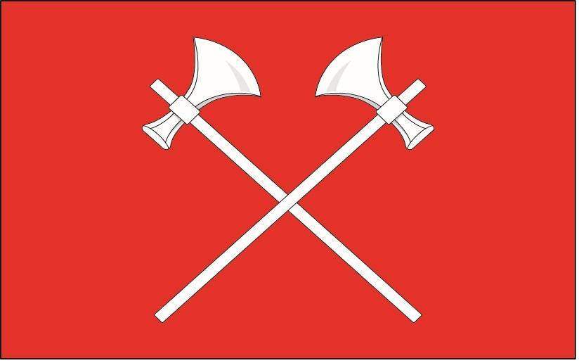 | Красное полотнище с отношением ширины к длине 2:3, воспроизводящее в центре два белых чекана накрест.  Галина Туник (г. Москва) | Решение  Совета депутатов муниципального образования  Карсунское городское поселение от 25.08.2006 № 43 | Администрация муниципального образования  Карсунское городское поселение

